

Gestión estratégica de proyectos: de la planeación a la competitividad.

**Breve descripción:**

Este componente formativo profundiza en el proceso de la gestión de proyectos alineados con la planeación estratégica de la empresa. A través de la identificación del problema, la estructura del proyecto y la competitividad en el sector, se desarrollan habilidades para formular proyectos eficaces, siguiendo lineamientos y normas que impulsan la competitividad y el éxito organizacional.

__________________________________________________________________

**Octubre 2024**

Tabla de contenido

Introducción 1

1. Conceptualización del proyecto 3

1.1. Identificación y planteamiento del problema 4

2. La empresa 8

2.1. La planeación estratégica en la empresa 12

3. Competencia y competitividad 17

3.1. La diferenciación en el sector 19

4. Estructura del proyecto en la empresa 24

4.1. Alcance del proyecto 31

Síntesis 34

Material complementario 35

Glosario 36

Referencias bibliográficas 37

Créditos 38

# Introducción

Estimado aprendiz bienvenido al componente formativo “Gestión Estratégica de Proyectos: de la planeación a la competitividad”. Para comenzar, le invitamos a consultar el siguiente video con el fin de conocer más información sobre las temáticas que se abordarán en este recurso educativo:

1. Gestión Estratégica de Proyectos



[Enlace de reproducción del video](https://www.youtube.com/watch?v=2l8-PFOrAFY)

|  |
| --- |
| Síntesis del video: Gestión Estratégica de Proyectos |
| La gestión estratégica de proyectos en el competitivo entorno empresarial actual es esencial para coordinar proyectos con eficacia y asegurar el éxito. Integrar la gestión estratégica de proyectos con los procesos de planeación estratégica aumenta la competitividad de una empresa. Este recurso educativo fortalecerá los conocimientos y habilidades necesarios para sobresalir en este ámbito. Desde la conceptualización, se abordará la formulación del problema del proyecto en función de la planeación estratégica de la empresa, lo que garantiza que cada proyecto esté alineado con los objetivos organizacionales y responda a necesidades específicas. Además, se profundizará en la importancia de analizar el sector y la competencia, aprendiendo a diseñar estrategias efectivas que permitan a la empresa no solo mantenerse en el mercado, sino también destacar aportando valor agregado, lo que otorga verdadero significado al término competitividad. También se tratará la estructura del proyecto dentro de la empresa, definiendo el contenido y alcance del mismo mediante la aplicación de lineamientos que aseguren el cumplimiento de estándares necesarios para mantenerse competitivos. Por último, el conocimiento sobre barreras de entrada y salida fortalecerá las habilidades relacionadas con la toma de decisiones informadas, además de cómo competir en el mercado y adaptar las estrategias a las condiciones cambiantes del entorno empresarial. Al integrar estos conocimientos y habilidades, se desarrollarán las competencias necesarias para enfrentar los desafíos actuales en la gestión de proyectos, garantizando la sostenibilidad y el crecimiento de la empresa. |

# Conceptualización del proyecto

Cuando se busca resolver un problema, satisfacer una necesidad o suplir la carencia de un bien o servicio, surge la posibilidad de crear una empresa o negocio. Esta iniciativa tiene como propósito no solo atender la situación identificada, sino también obtener un ingreso como compensación por la prestación del servicio o la elaboración del producto. A partir de este requerimiento, se establece la necesidad de estructurar la idea concebida a través de la formulación de un proyecto productivo.

Según CINA RESEARCH (2018), “un proyecto ha sido creado para satisfacer una necesidad y su desarrollo implica una ejecución adecuada. El intentar establecer el éxito desde la satisfacción de la necesidad o la ejecución del mismo es el punto de partida…”

Respecto de la conceptualización de un proyecto productivo SERCA Corporativo (2013) lo define de la siguiente manera:

“Un proyecto se puede crear en base a una necesidad que se quiere cubrir o en alguna idea específica. Para que se considere productivo, debe cubrir esta necesidad o idea de la mejor manera y obtener resultados medibles y que tengan un impacto positivo. Un proyecto es una planificación de actividades interrelacionadas entre sí que tienen un fin en común. Algunos aspectos importantes que se deben considerar en un proyecto son: el presupuesto que se requiere para llevarlo a cabo y el lapso en que se va a desarrollar, entre algunos otros. Los objetivos de los proyectos productivos son el de buscar rentabilidad económica y obtener ganancias”.

Con base en estas definiciones, se puede concluir que los proyectos productivos buscan no solo satisfacer necesidades, sino también obtener resultados medibles que generen un impacto positivo en el entorno. Por lo tanto, es fundamental tener en cuenta los siguientes elementos:

1. **Claridad sobre el proyecto que se desea desarrollar.**
2. **Definición conceptual y sistemática de las metas y objetivos a alcanzar.**
3. **Adecuada estructuración del planteamiento del problema, que constituye el punto de partida del proyecto.**

## Identificación y planteamiento del problema

El proceso de identificar y plantear el problema de un proyecto es un paso crítico en la formulación de cualquier iniciativa, especialmente en los proyectos productivos. Este proceso comienza con una idea general que se va afinando y detallando hasta convertirse en una idea particular y bien estructurada. La descripción del problema debe abordar con precisión la condición actual de la situación detectada y proyectar lo que se espera lograr como solución en el futuro.

El planteamiento del problema implica la capacidad de delimitar el objeto de estudio o intervención de manera clara y fundamentada. Para lograr esto, se debe recurrir a diversas herramientas como la investigación documental, las encuestas, entrevistas y estudios de mercado. El emprendedor o gestor del proyecto debe realizar una descripción escrita precisa y contundente, que permita a todos los involucrados comprender la situación que se quiere abordar.

El éxito en la definición del problema radica en la capacidad del proyectista para responder a una serie de preguntas clave, que facilitan la comprensión de la situación y orientan las acciones a seguir:

1. **¿Qué se quiere hacer?**

Define la acción o intervención específica que se propone.

1. **¿Por qué se quiere hacer?**

Explica las razones y justificaciones que motivan el proyecto.

1. **¿Para qué se quiere hacer?**

Clarifica los objetivos finales o metas que se buscan alcanzar.

1. **¿Cuánto se quiere hacer?**

Determina la magnitud o alcance del proyecto.

1. **¿Dónde se quiere hacer?**

Establece el lugar o contexto geográfico donde se llevará a cabo el proyecto.

1. **¿Cómo** **se quiere hacer?**

Expone el enfoque metodológico o las estrategias que se emplearán para lograr los objetivos.

1. **¿Cuándo se va a hacer?**

Fija el cronograma o tiempo estimado para la implementación del proyecto.

1. **¿A quiénes va dirigido?**

Identifica el público objetivo o beneficiarios directos del proyecto.

1. **¿Quiénes lo van a hacer?**

Determina los actores involucrados y sus roles.

1. **¿Con qué se va a hacer?**

Establece los recursos materiales, humanos y financieros necesarios para la ejecución del proyecto.

1. **¿Con qué se va a costear?**

Delimita las fuentes de financiamiento o inversión que harán posible la realización del proyecto.

Responder adecuadamente a estas preguntas permite evaluar si la idea inicial es viable, y si se ajusta a los recursos y tiempos disponibles. La delimitación del problema debe considerar varios factores fundamentales, tales como:

**El espacio físico-geográfico**

¿En qué lugar se implementará el proyecto? Es fundamental especificar la localización física para considerar el contexto cultural, social y económico.

**El tiempo**

¿Cuánto tiempo se tiene para la ejecución del proyecto? Establecer un marco temporal es crucial para la planificación y la asignación de recursos.

**Los recursos disponibles**

¿Qué recursos se tienen a disposición? La identificación y administración de los recursos son esenciales para asegurar que el proyecto sea sostenible.

**El entorno sociopolítico**

¿Cómo impactan los factores externos, como la política y la sociedad, en el proyecto? El análisis del contexto sociopolítico permite anticipar desafíos y oportunidades que podrían influir en el desarrollo del proyecto.

En conjunto, este proceso culmina en la formulación de un diagnóstico. Este diagnóstico constituye la base sobre la cual se diseña el proyecto, ya que especifica la necesidad o problemática que se busca solucionar. De este modo, el planteamiento del problema no solo define el punto de partida del proyecto, sino que también establece una guía clara para la planificación y ejecución de las acciones necesarias.

# La empresa

De acuerdo con el Código de Comercio de Colombia, una empresa se define como “toda actividad económica organizada para la producción, transformación, comercialización, administración o custodia de bienes o para la prestación de servicios” (Decreto 410 de 1971, Art. 25). Proponiendo así, las bases para entender la empresa como una entidad estructurada que organiza sus recursos y capacidades para ofrecer bienes o servicios, bajo un marco legal y económico establecido.

El proceso de estructuración de una empresa es una tarea esencial, que debe estar alineada con los objetivos estratégicos que guiarán su operación. Estos objetivos son fundamentales, ya que determinan:

* **Lo que la empresa desea alcanzar.**
* **La dirección en la que debe avanzar**
* **Cómo los colaboradores aportarán al éxito de la organización.**

Esta tarea debe realizarse con responsabilidad y compromiso por parte de todos los miembros de la empresa, ya que es a partir de estos objetivos que se definirá la misión y la visión de la entidad.

La misión y la visión no solo deben ser inspiradoras, sino que deben reflejar los valores organizacionales, convirtiéndose en el motor que impulse el quehacer diario de la empresa. Estos elementos son fundamentales para alinear a los colaboradores en torno a una misma meta y asegurar que todos trabajen con un propósito claro y compartido. Por lo tanto, el tiempo dedicado a la definición de la misión y la visión debe considerarse una inversión clave para el éxito a largo plazo de la empresa.

Así mismo, y orientado a la estrategia empresarial, es importante cumplir el siguiente proceso:

1. Proceso estrategia empresarial

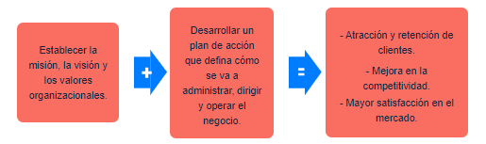

El diagrama indica: Establecer la misión, la visión y los valores organizacionales.

Desarrollar un plan de acción que defina cómo se va a administrar, dirigir y operar el negocio.

* Atracción y retención de clientes.
* Mejora en la competitividad.
* Mayor satisfacción en el mercado.

La estrategia empresarial no es simplemente un conjunto de decisiones aisladas, sino un plan coherente que involucra todas las áreas de la organización, como:

1. Definición de la estrategia empresarial

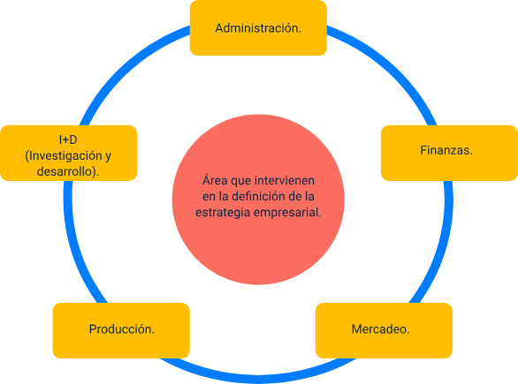

La figura ilustra las áreas involucradas en la definición de la estrategia empresarial: administración, finanzas, mercadeo, producción e Investigación y Desarrollo (I+D). Todas estas áreas colaboran en conjunto para formular la estrategia empresarial.

Cada empresa formula sus propias estrategias en función de:

* Sus necesidades.
* Sus posibilidades de acción.
* Sus políticas de gestión.
* El entorno en el que opera.

Estos factores hacen que cada plan estratégico sea único, aunque puedan compartir puntos en común con otras organizaciones. La estrategia, en esencia, es el mapa que guía a la empresa hacia el cumplimiento de sus objetivos, integrando a todos los departamentos en la consecución de metas comunes.

Las políticas y los procedimientos organizacionales, especialmente aquellos formulados desde la alta gerencia, juegan un papel determinante en la ejecución del plan estratégico. Cuando están bien diseñados y alineados con la estrategia, facilitan su implementación y el logro de los objetivos propuestos. Por el contrario, si no están bien estructurados, pueden convertirse en barreras que dificulten el avance de la empresa. Estos lineamientos son la brújula que orienta a la empresa, y deben ser conocidos, apropiados y ejecutados por todos los niveles de la organización para asegurar el éxito.

La empresa, como organización estructurada, tiene como objetivo principal la comercialización de productos o servicios. En este contexto, el mercadeo y la innovación se convierten en funciones esenciales para mantener la competitividad y relevancia en el mercado. Para cumplir con estos objetivos, la empresa debe estar conformada por:

* **Elementos humanos:** Incluyen a los socios o inversionistas, la gerencia, los directivos, los trabajadores y una red de consultores. Cada uno de estos grupos juega un rol fundamental en la operación y éxito de la empresa.
* **Elementos materiales:** Se refieren a los recursos físicos como equipos, maquinaria, insumos e instalaciones, los cuales son esenciales para la producción y prestación de servicios.
* **Capital intelectual:** Consiste en activos intangibles que generan valor, tales como el conocimiento organizacional, la cultura empresarial y la imagen corporativa. Estos activos son cruciales para diferenciar a la empresa en el mercado y mantener su competitividad.
* **Gestión:** Es el elemento transversal que asegura la racionalización y sistematización de las prácticas empresariales. La gestión efectiva integra todos los recursos de la empresa para alcanzar los objetivos estratégicos.

En conclusión, se destaca la estructuración y operación de una empresa como un proceso complejo que requiere de una planificación cuidadosa y una ejecución coordinada. Cada elemento de la empresa debe estar alineado con la estrategia general, para asegurar que los objetivos se cumplan y la empresa pueda mantenerse competitiva en un entorno cambiante.



## La planeación estratégica en la empresa

La planeación estratégica es un proceso estructurado y sistematizado que parte desde la dirección de la empresa, cuyo propósito principal es implementar planes que faciliten el logro de los objetivos organizacionales. Este enfoque permite a las empresas no solo establecer una visión clara hacia el futuro, sino también diseñar estrategias eficaces que guíen las actividades diarias y aseguren la competitividad en el mercado. La planeación estratégica es esencial para la supervivencia y el crecimiento de cualquier organización, y su importancia radica en que proporciona una hoja de ruta que alinea a todos los miembros de la empresa en torno a un objetivo común.

La planeación estratégica es inherente a la dirección de la empresa. Los directivos, como responsables del rumbo de la organización, deben conocer profundamente este proceso y ser capaces de desarrollarlo con habilidad. La falta de una acción sistemática en la planeación estratégica puede llevar a la empresa por un camino de incertidumbre y potencial incompetencia.

**“Si pudiéramos saber primero dónde estamos y hacia dónde vamos, podríamos juzgar mejor qué hacer y cómo hacerlo”.** Abraham Lincoln

Cuando una empresa establece un plan de acción para administrar, dirigir y operar su negocio, con la intención de competir exitosamente y alcanzar los niveles de desempeño deseados, está llevando a cabo la ejecución de una estrategia. Cada organización desarrolla sus propias estrategias, y aunque los planes estratégicos puedan tener elementos en común, son únicos y específicos para cada empresa. Este proceso, que combina creatividad, análisis y liderazgo, permite a la organización adaptarse a su entorno cambiante y posicionarse de manera competitiva en el mercado.

1. Proceso de planeación estratégica

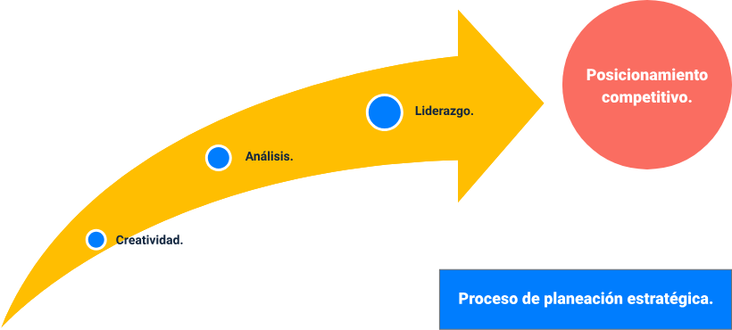

La figura ilustra que el proceso de planeación estratégica, junto con habilidades de creatividad, análisis y liderazgo, contribuye al posicionamiento competitivo de la organización.

La planeación estratégica en una empresa es el medio a través del cual la alta gerencia define el rumbo de la organización, los caminos a seguir y las acciones a implementar para cumplir con la misión, la visión y los objetivos propuestos. Este proceso parte de un análisis exhaustivo del entorno interno y externo, permitiendo evaluar la situación actual de la empresa y su nivel de competitividad. Al anticipar tendencias futuras y posibles escenarios, la planeación estratégica permite a la empresa prepararse para los desafíos y aprovechar las oportunidades que se presenten.

La planeación estratégica debe responder a interrogantes fundamentales para la organización, tales como:

* ¿Cuál es el negocio en el que estamos?
* ¿Cuáles son las características del entorno y la de nuestra competencia?
* ¿Dónde están establecidas nuestras competencias organizacionales?
* ¿A dónde queremos llegar?
* ¿Cómo lo vamos a hacer?
* ¿Cómo vamos a medir el logro de nuestros objetivos y metas?

Estas preguntas ayudan a guiar la planeación estratégica, permitiendo a la empresa evaluar su situación actual y proyectar su crecimiento futuro con una visión clara y estructurada.

**Principios corporativos**

Los principios corporativos se definen como el conjunto de valores, creencias y normas que regulan el funcionamiento de una empresa y guían su comportamiento en el mercado. Estos principios son cruciales para establecer una identidad clara y coherente que permee todas las áreas de la organización. Además, deben ser compartidos y comprendidos por todos los miembros de la empresa, ya que constituyen la base de su cultura organizacional y orientan la conducta de los colaboradores en su quehacer diario.

La cultura organizacional se construye a partir de estos principios, los cuales sirven como pilares fundamentales para las políticas y estrategias de la empresa. Esta cultura no solo influye en la manera en que los empleados realizan sus tareas, sino también en la percepción que los clientes, proveedores y la sociedad en general tienen de la organización. De esta forma, los principios corporativos se convierten en la norma de vida corporativa y en el soporte de la cultura empresarial, contribuyendo al éxito y sostenibilidad a largo plazo.

La misión de la empresa, por su parte, se define como la declaración que precisa las acciones que la organización realiza en el mercado, diferenciándola de las demás. La misión describe el propósito esencial de la empresa y su razón de ser. Es una guía que orienta las actividades cotidianas de todos los colaboradores hacia la consecución de un objetivo común, integrando todas las áreas de la organización bajo una visión unificada. De esta manera, la misión no solo debe ser inspiradora, sino también práctica y funcional, facilitando un sendero de progreso tanto para la empresa como para sus empleados.

Es fundamental que la misión de una empresa contemple dos aspectos clave:

**Económico**

Debe estar alineado con la rentabilidad de la organización, asegurando que las actividades realizadas generen valor económico.

**Social**

Debe reflejar el compromiso de la empresa con el desarrollo social, promoviendo prácticas responsables y sostenibles que contribuyan al bienestar de la comunidad.

Este enfoque integral en la definición de la misión es esencial para construir una organización coherente, responsable y comprometida con el entorno en el que opera, lo que a su vez fortalecerá su posición competitiva y reputación en el mercado, logrando un impacto positivo tanto en el ámbito empresarial como en el social.

# Competencia y competitividad

La competencia en el entorno empresarial se refiere a la coexistencia de varias empresas que ofrecen productos o servicios similares dentro de un mercado determinado. Estas empresas compiten entre sí para ganar la preferencia de los consumidores y aumentar su cuota de mercado. La competencia fomenta el desarrollo de estrategias de diferenciación, como:

* **La innovación.**
* **La reducción de costos.**
* **La creación de valor en nichos específicos** **del mercado.**

Estas tácticas buscan fidelizar a los clientes y destacar frente a los competidores, generando ventajas competitivas.

La competencia impulsa a las empresas a mejorar continuamente sus productos y servicios, buscando siempre satisfacer mejor las necesidades de los consumidores. Este proceso suele derivar en:

* **La creación de productos más avanzados.**
* **La optimización de los procesos internos.**
* **La mejora de la experiencia del cliente.**

Las empresas que logran ofrecer algo único, ya sea a través de la innovación o de la eficiencia operativa, son las que suelen tener un mayor éxito en mercados competitivos.

En términos de estrategias, la reducción de precios es una táctica comúnmente utilizada, especialmente por las empresas con grandes inventarios o capacidad productiva excedente. Sin embargo, esta estrategia puede ser riesgosa, especialmente para las pequeñas empresas, ya que competir únicamente en precios puede erosionar los márgenes de ganancia. Las empresas que cuentan con estructuras de costos más flexibles tienen más posibilidades de sacrificar ingresos a corto plazo con el fin de ganar participación de mercado y obtener beneficios en el futuro.

Por otro lado, la competitividad es la capacidad de una empresa para sostener y mejorar su posición en el mercado a lo largo del tiempo, frente a sus rivales. Ser competitivo no solo implica responder a la competencia, sino también anticiparse a los cambios del mercado y adaptarse de manera eficiente a las nuevas circunstancias.

1. Competitividad

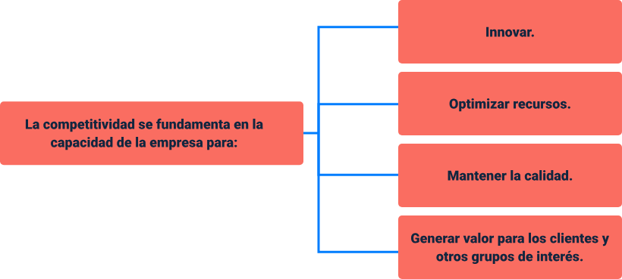

La figura ilustra un esquema sobre competitividad, indicando que se basa en la capacidad de la empresa para innovar, optimizar recursos, mantener la calidad y generar valor para los clientes y otros grupos de interés.

Es importante destacar que, aunque la competencia es un desafío constante, también es un motor de progreso. La competencia estimula a las empresas a mejorar y beneficiarse mutuamente, lo que se traduce en un beneficio directo para los consumidores. Un mercado competitivo produce una mayor variedad de productos, mejores precios y una calidad superior, lo que a su vez incentiva el crecimiento y la evolución del sector empresarial en general.



## La diferenciación en el sector

La diferenciación en el sector empresarial es una estrategia clave que permite a las organizaciones destacar en mercados altamente competitivos. La inversión en investigación y desarrollo (I+D) es fundamental para poder identificar y responder a las demandas emergentes de los consumidores, quienes constantemente buscan productos y servicios innovadores que satisfagan sus necesidades de manera más eficiente. En un entorno empresarial tan dinámico, la rapidez con la que se presentan estas demandas requiere que las empresas adopten una actitud proactiva, manteniéndose en constante vigilancia de las tendencias y las innovaciones tecnológicas que puedan influir en su sector.

El comportamiento de los consumidores es cada vez más volátil; es común que un cliente prefiera una marca un día y opte por otra al día siguiente. En este contexto, la diferenciación es una herramienta fundamental para generar lealtad. Cuando una empresa ofrece un bien o servicio diferenciado, es más probable que los consumidores repitan su compra, pues perciben un valor añadido en el producto o servicio ofrecido. Esta diferenciación puede permitir a la empresa manejar los precios con mayor flexibilidad, ya que los clientes estarán dispuestos a pagar más por las características innovadoras que perciben como un beneficio adicional.

La diferenciación no solo se refiere a la creación de productos o servicios totalmente nuevos, sino también a la mejora y actualización de los existentes. Se trata de revisar detalladamente las ofertas actuales y añadir elementos que los clientes valoren y estén dispuestos a pagar. Esto puede incluir la adición de accesorios, mejoras en el rendimiento, o la creación de experiencias de compra más ágiles y satisfactorias para el cliente.

Es esencial que el consumidor perciba claramente las mejoras y los aspectos diferenciadores de un producto o servicio. Esta percepción positiva refuerza la relación entre el cliente y la marca, haciendo que el producto permanezca en la mente del consumidor como una opción preferida. Además, esta diferenciación contribuye a la creación de una imagen de marca sólida, que resalta el esfuerzo de la empresa por hacer las cosas de una manera mejorada, lo que se traduce en una mayor fidelidad del cliente y, a largo plazo, en un incremento de la participación en el mercado.

Existen múltiples formas de lograr la diferenciación:

* Diseños innovadores de productos.
* Adición de nuevas funcionalidades o características.
* Mejora del desempeño de los bienes y servicios.
* Optimización de la experiencia del cliente.
* Creación de procesos de atención más ágiles y prácticos.
* Campañas de publicidad creativas que refuercen el valor percibido del producto.

Lo más importante es que la diferenciación logre un posicionamiento claro y duradero en la mente del consumidor. La diferenciación, por tanto, no es solo un objetivo empresarial, sino una necesidad estratégica para la supervivencia y el crecimiento en mercados saturados.

**Barreras de entrada y salida**

La decisión de incursionar en un mercado no debe tomarse a la ligera ni depender únicamente de una buena idea o de la percepción de crecimiento en un sector. Esta decisión requiere de un análisis profundo, que considere tanto los desafíos iniciales para ingresar al mercado como los costos asociados al posible fracaso y salida. Las barreras de entrada y salida juegan un papel crucial en este proceso, determinando las dificultades y riesgos que enfrenta una nueva empresa.

Las barreras de entrada se refieren a los obstáculos que las empresas ya establecidas imponen a los nuevos competidores. Estas barreras pueden incluir:

* Los activos específicos.
* La imagen de la marca.
* El posicionamiento logrado en el mercado.
* Los contratos vigentes con proveedores.
* Los contratos con clientes.
* Las estrategias de regulación de precios para enfrentar la competencia.
* Las licencias de funcionamiento otorgadas.

Las nuevas empresas deben encontrar formas de superar estas barreras si desean tener éxito en su incursión en el sector.

1. Análisis de las barreras de entrada y de salida al mercado

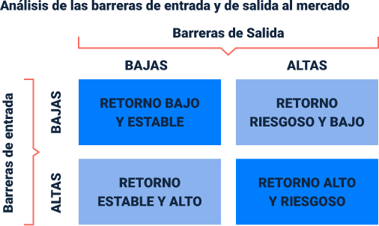

La figura ilustra un análisis de las barreras de entrada y salida en relación al retorno. Se clasifican como "bajas" o "altas": con ambas barreras bajas, el retorno es bajo y estable; barreras de entradas altas y salidas bajas resultan en un retorno estable y alto; barreras de entradas bajas y salidas altas generan un retorno bajo y riesgoso; y ambas barreras altas conllevan un retorno alto, pero también riesgoso.

Para poder sortear estas barreras, un emprendedor debe enfocarse en la creación de alianzas estratégicas con proveedores clave, la generación de campañas de marketing innovadoras y la obtención de licencias necesarias con antelación. Ofrecer productos o servicios diferenciados que capten la atención del cliente, permitiendo la experimentación y validación en el mercado, también es una estrategia eficaz para reducir las dificultades iniciales. La diferenciación y la innovación son factores críticos para contrarrestar las barreras que las empresas existentes presentan.

Sin embargo, ingresar a un mercado y ganar una porción de este no garantiza el éxito sostenido de la empresa. La permanencia en el mercado es el verdadero indicador de éxito, y esto implica que antes de ingresar, las empresas deben considerar los costos de un posible fracaso. Este análisis incluye la valoración de los activos, el talento humano, y el tiempo invertido en el negocio. La salida de un mercado también puede ser costosa, y las empresas deben tener un plan de contingencia claro que les permita minimizar pérdidas en caso de que la incursión no sea exitosa.

Antes de entrar en un mercado con competencia existente, se deben considerar varios factores clave:

1. **Precios futuros del mercado:**

Es crucial analizar cómo evolucionarán los precios y si los competidores estarían dispuestos a reducirlos en respuesta a la entrada de una nueva empresa.

1. **Respuestas competitivas:**

Las empresas deben prever las posibles reacciones de los competidores y estar preparadas para contrarrestarlas con estrategias efectivas.

1. **Límites de precio:**

Es necesario definir hasta qué punto la empresa está dispuesta a bajar los precios y hasta dónde está dispuesta a soportar pérdidas antes de retirarse del mercado.

1. **Incertidumbre:**

Aunque la información sobre los competidores y el mercado puede ser limitada, esta incertidumbre no debe percibirse únicamente como un riesgo, sino como una oportunidad para adaptarse y responder estratégicamente.

Las barreras de salida, aunque menos comentadas que las de entrada, son igualmente importantes. Estas se refieren a los costos asociados con la retirada de una empresa del mercado, que pueden incluir:

**La liquidación de activos.**

**Indemnizaciones laborales.**

**La posible pérdida de reputación.**

Por ello, las empresas deben evaluar detenidamente si están dispuestas a asumir estos costos antes de ingresar a un nuevo sector.

# Estructura del proyecto en la empresa

Toda idea de crear una empresa o negocio, basada en la solución de un problema, una carencia o una necesidad específica, debe estar formalmente estructurada en un documento que la represente. Este documento no solo otorga seriedad y consistencia al proyecto, sino que también permite al emprendedor o empresa, tomar decisiones informadas y presentar la idea a posibles inversionistas o entidades interesadas en apoyarla.

La estructura propuesta a continuación es aplicable a proyectos productivos, con adaptaciones según las condiciones y el tamaño de este. Además, proporciona al emprendedor las herramientas conceptuales básicas para plasmar y desarrollar su idea de negocio de manera efectiva.

**Nombre del proyecto**

Aunque puede parecer un detalle menor, la elección del nombre del proyecto es un paso importante. El nombre debe ser claro, relevante y fácil de pronunciar, reflejando la naturaleza del negocio. Idealmente, debería estar alineado con la visión de la empresa y ser capaz de captar la atención de futuros clientes o inversores. Para definirlo, es útil realizar una lluvia de ideas que permita explorar diferentes posibilidades.

**Selección de la idea**

El proceso de selección de la idea es crucial para determinar qué producto o servicio ofrecerá la futura empresa. A partir del análisis del problema o la necesidad identificada, se debe realizar una lluvia de ideas para explorar diversas opciones. Luego, la idea más viable debe ser sintetizada y detallada, especificando el producto o servicio, sus características y las necesidades que satisfará en el mercado.

**Objetivos de la empresa**

Los objetivos de la empresa deben definir de manera clara y precisa lo que se busca lograr. Estos deben ser específicos, medibles, alcanzables, relevantes y temporales (SMART). Además, los objetivos deben estar alineados con la misión de la empresa y ser formulados a corto, mediano y largo plazo, brindando una guía clara para el crecimiento y desarrollo del negocio.

**Misión**

La misión de la empresa describe su propósito y las acciones que realiza en el mercado, diferenciándola de otras organizaciones. Es una declaración que refleja la razón de ser de la empresa y su contribución al entorno. La misión debe ser inspiradora y alinearse con los valores de la organización, integrando los esfuerzos de todas las áreas hacia un objetivo común. Además, debe contemplar tanto el aspecto económico, enfocado en la rentabilidad, como el social, que implica el compromiso con el desarrollo de la sociedad.

**Los pasos para elaborar la Misión en la empresa son:**

1. Participación de todos los niveles de la empresa.
2. Preparación del equipo encargado.
3. Definición de la identidad: quiénes son las personas que integran la organización.
4. Delimitación de la actividad: qué producto o servicio se entrega al mercado y qué valor se le otorga al consumidor final.
5. Identificación de la finalidad: quiénes serán las personas que recibirán el producto o servicio detallado.
6. Revisión.
7. Aprobación.
8. Compromiso.

**Visión**

La visión establece el estado futuro al que aspira llegar la organización. Debe ser ambiciosa, inspiradora y estar orientada al crecimiento. La visión debe guiar a la empresa hacia un futuro deseado, siendo coherente con la misión y los valores. Al definirla, es importante tener en cuenta tanto los factores internos de la organización como las oportunidades y amenazas del entorno externo. Una visión sólida inspira a los colaboradores y establece un rumbo claro para la organización.

La elaboración de la visión debe cumplir con unos requisitos necesarios para su implementación; algunas de sus características son las siguientes:

1. Medible.
2. Atractiva.
3. Posible.
4. Estratégica.
5. Entendible.
6. Inspiradora.
7. Tiempo.

Los pasos para la elaboración de la visión en la empresa son:

1. Evaluación de las fortalezas y debilidades de la organización.
2. Evaluación de oportunidades y amenazas de la organización en el mercado.
3. Retroalimentación.
4. Consolidación de la visión.

**Principios y valores organizacionales**

Los valores organizacionales son las creencias fundamentales que guían el comportamiento y las decisiones de los miembros de la empresa. Estos valores deben estar alineados con la misión y la visión, proporcionando una base sólida para la cultura organizacional. La creación de valores debe involucrar la participación de todos los niveles de la empresa, asegurando que sean compartidos y vividos por todos. Los valores organizacionales fortalecen el compromiso de los empleados y son esenciales para alcanzar los objetivos de la empresa.

Existen una serie de pasos, mediante los cuales se crean los valores que quiere transmitir una empresa, estos son:

1. Identificar aquellos valores que generan competitividad para la empresa.
2. Generar una adecuada interacción por parte de los colaboradores de la empresa a través de valores que aseguren la convivencia.
3. Retroalimentación.
4. Puesta en funcionamiento de los valores definidos.

**Tipo de empresa**

De acuerdo con su objeto social o actividad económica, las empresas se clasifican en:

* **Comercial**

Se dedica a la compra y venta de productos, actuando como intermediaria entre el productor y el consumidor sin realizar transformaciones.

* **Industrial**

Se enfoca en la transformación o extracción de materias primas en productos finales. En Colombia, estas empresas se dividen en extractivas (que extraen recursos naturales) y de transformación (que convierten materias primas en productos acabados).

* **Servicios**

Proporciona productos intangibles que satisfacen necesidades específicas, como recreación, salud o asesoría. Pueden ser públicas o privadas.

**Ventajas competitivas**

Las ventajas competitivas son aquellos atributos que diferencian los productos o servicios de la empresa en el mercado, haciéndolos únicos y deseables. Estas ventajas pueden ser tecnológicas, de calidad, o de costos, y deben ser destacadas en la estrategia de la empresa para atraer la preferencia de los consumidores. Identificar y aprovechar estas ventajas es clave para lograr un posicionamiento sólido en el mercado.

**Definición del producto y/o servicio**

Para comprender adecuadamente lo que es un producto y un servicio, vale la pena mirar sus diferencias más relevantes:

Los **productos** se caracterizan por su tangibilidad, se pueden tocar y son perceptibles por los demás sentidos, pudiendo cuantificarse por ser algo físico.

Los **servicios** son intangibles, lo que implica que antes de que se compran, no se puede gustar, palpar, oír, ver u olfatear; otro aspecto de los servicios tiene que ver con que se producen y consumen a la vez, prestando un beneficio como resultado de su servicio.

En todo proyecto productivo, se debe hacer una descripción exacta del producto o servicio, además de los subproductos que se pretendan elaborar. Existen dos tipos de productos o servicios:

**No diferenciado:**

Los consumidores, no diferencian el producto o servicio de un proveedor con otro, por lo tanto, no estarán decididos a cancelar un precio diferente por este.

**Diferenciado:**

Los consumidores, encuentran diferencias significativas de un producto o servicio sobre los demás, por lo tanto, están dispuestos a cancelar un precio diferente.

En la descripción del producto o servicio, también se deben determinar características como:

* Calidad.
* Empaque.
* Propiedades tecnológicas.
* Sabor.
* Consistencia.
* Vida útil.
* Color
* Presentación, etc.

También es importante determinar en el producto o servicio los siguientes aspectos:

* El precio.
* Los futuros clientes.
* El mercado objetivo al cual se pretende llegar.
* El tipo de publicidad que se va a utilizar para alcanzar lo propuesto en el marketing.



## Alcance del proyecto

Este punto define de forma clara el objetivo planteado y el logro a alcanzar cuando el proyecto finalice. Para el caso de los proyectos que se realizan por fases, es necesario que a cada una de ellas se planteen objetivos específicos, así como el objetivo general para el conjunto del proyecto.

1. Definición del alcance de un proyecto

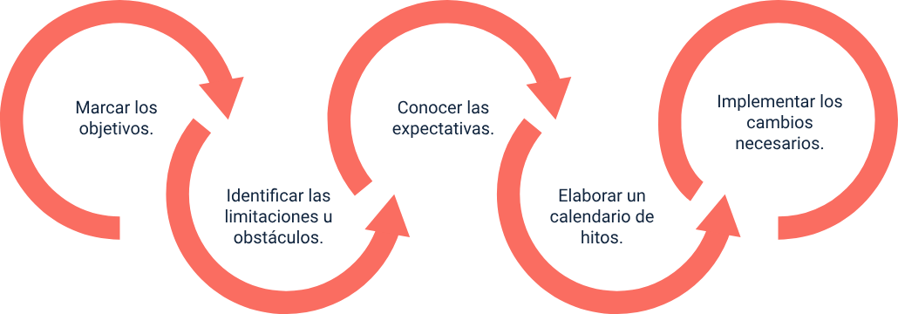

Nota. Adaptada de https://www.iep-edu.com.co/como-definir-el-alcance-de-un-proyecto/

La figura ilustra el proceso para definir el alcance de un proyecto, que incluye marcar los objetivos, identificar limitaciones u obstáculos, conocer las expectativas, elaborar un calendario de hitos e implementar los cambios necesarios.

Cuando se plantea el alcance de un proyecto, es importante que la descripción sea lo más concisa y directa posible, asegurándose que el documento generado contenga todos los puntos para que el objetivo pueda ser alcanzable; esto implica la garantía de que los procesos necesarios han sido integrados, ya que, el objetivo primordial del alcance del proyecto es definir y precisar un control sobre lo que se incluye, y no se incluye dentro del proyecto. La principal salida al definir el alcance del proyecto es propiamente el “Enunciado del alcance”, en donde se describe los entregables del proyecto, el proceso de gestión de entregables y las fronteras del proyecto.

A continuación, se presenta un ejemplo de una declaración del alcance de un proyecto dentro de una empresa:

1. Ejemplo declaración del alcance de un proyecto.

|  |  |
| --- | --- |
| Nombre del proyecto: | Cuestionario para nuevos clientes |
| **Descripción:** | Cuestionario automatizado que se entrega a todos los clientes nuevos tras la validación por nuestra parte de un contrato firmado. |
| **Plazo:** | 25 de noviembre de 2024 |
| **Gestor/a:** | Mauricio Gómez |
| **Objetivo:** | Crear un cuestionario para nuevos clientes que simplifique la incorporación de estos clientes y garantice que contemos con toda la información necesaria sobre ellos desde el principio. |
| **Entrega(s):** | Cuestionario en línea que se distribuye automáticamente a los nuevos clientes. |
| **Tareas: (elementos dentro del alcance)** | - Decidir un texto para el cuestionario y redactar un borrador.  - Introducir el cuestionario en un formulario en línea.  - Crear una página de destino en la que los clientes puedan acceder al cuestionario e informarse al respecto.  - Configurar un correo electrónico automatizado que distribuya el cuestionario. |
| **Elementos fuera del alcance:** | - Portal en línea en el que los clientes puedan enviar recursos y archivos.  - Secuencia de correos electrónicos de incorporación en varios pasos.  - Cuestionarios personalizados para cada tipo de cliente. |
| **Limitaciones:** | - Tiene que estar disponible para el 25 de noviembre de 2024.  - El presupuesto total del proyecto no puede sobrepasar los $15.000.000.  - El equipo de desarrollo web no estará disponible para crear la página de destino hasta finales de octubre. |

Nota. Adaptada de https://www.atlassian.com/es/work-management/project-management/project-scope

Una adecuada definición del alcance del proyecto es fundamental para asegurar el éxito en su ejecución, ya que establece los límites y objetivos claros que guiarán todas las actividades. Esto permite a los equipos de trabajo concentrarse en los entregables específicos, evitar desviaciones y optimizar los recursos disponibles.

# Síntesis

A continuación, se presenta una síntesis de las temáticas abordadas en el componente formativo, que profundiza en la formulación y estructuración de proyectos alineados con la planeación estratégica de la empresa. Abarca también la identificación y planteamiento del problema del proyecto, la evaluación de la competencia y la estructuración del proyecto para asegurar su alcance y efectividad. El componente enfatiza en la importancia de la competitividad y las barreras de entrada y salida para tomar decisiones informadas y garantizar la sostenibilidad y éxito empresarial.

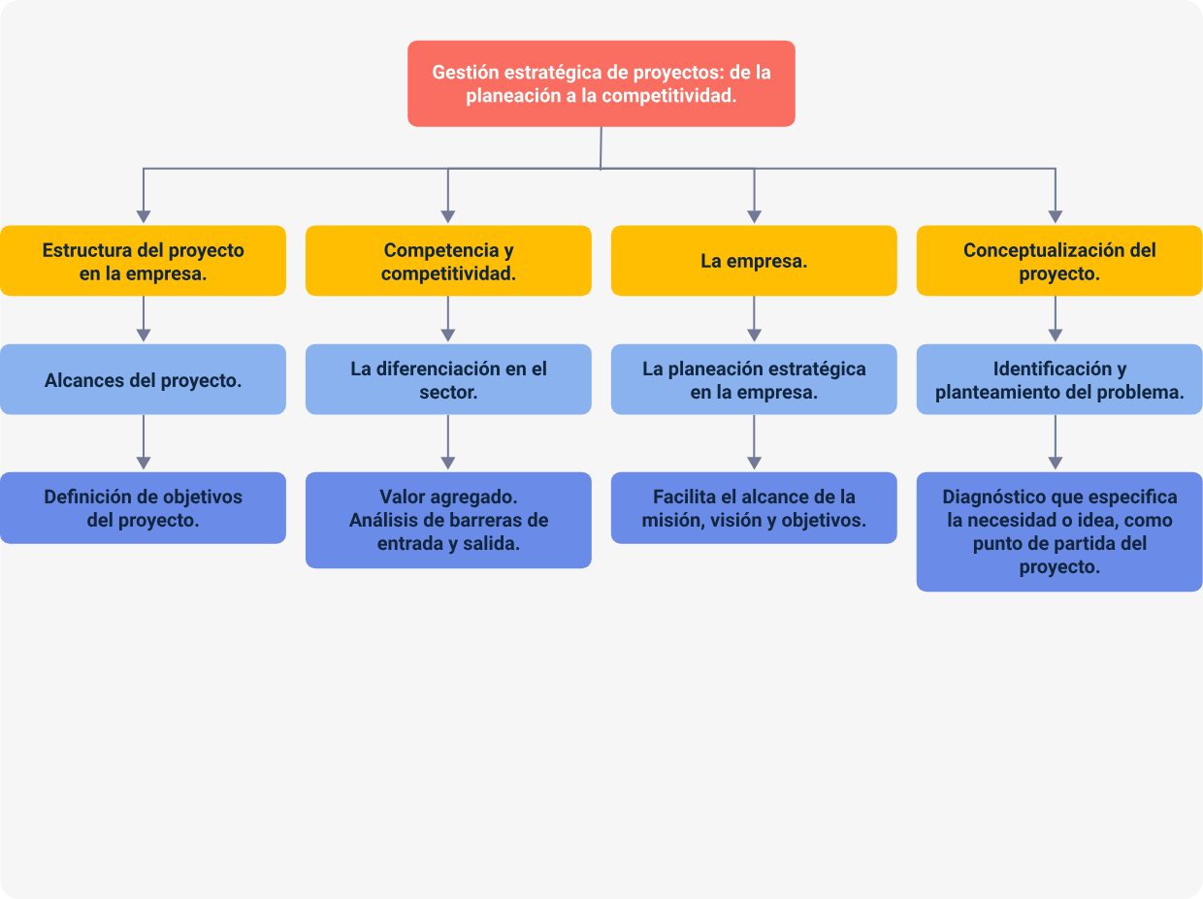

# Material complementario

| Tema | Referencia | Tipo de material | Enlace del recurso |
| --- | --- | --- | --- |
| 1. Conceptualización del proyecto | Gallardo, D. y Maldonado, V. (2016). Proyectos organizacionales: (1 ed.). (pp. 51–61). Editorial Maipue. | Libro | <https://elibro-net.bdigital.sena.edu.co/es/ereader/senavirtual/77336?page=10> |
| 1.1. Identificación y planteamiento del problema | Innpulsa Colombia. Paso 1: Definir el problema - #EmprenderConMétodo: 5 pasos para emprender. [Video]. Youtube. | Video | <https://www.youtube.com/watch?v=a732oiYiux4> |
| 2.1. La planeación estratégica en la empresa. | Quintero, I y Matiz, F. (2019). Pensamiento estratégico: concepto, impulsores y práctica. (pp. 57–89). Alfaomega. | Libro | <https://www-alphaeditorialcloud-com.bdigital.sena.edu.co/library/publication/pensamiento-estrategico-concepto-impulsores-y-practica> |
| 3. Competencia y competitividad | Fonseca Z., R. (2015). Competitividad, la clave del éxito empresarial. (pp. 9–29). Alfaomega. | Libro | <https://www-alphaeditorialcloud-com.bdigital.sena.edu.co/reader/competitividad?location=23> |

# Glosario

**Competencias:** conocimientos, habilidades, actitudes y valores que están asociados con un desempeño superior dentro de la organización. Estas engloban aspectos técnicos y organizacionales, y deben tener definiciones operacionales, así como conductas observables.

**Emprendimiento:** ideas aplicadas a generar riqueza a partir de las oportunidades que se detectan en el entorno. Estas ideas se canalizan a través de planes de negocio y requieren verdaderos líderes con visión que las concreten en empresa.

**Empresa:** según el Código de Comercio de Colombia, una empresa es “toda actividad económica organizada para la producción, transformación, comercialización, administración o custodia de bienes o para la prestación de servicios” (Decreto 410 de 1971, Art. 25).

**Innovación:** es la aplicación de nuevas técnicas, procesos productivos, productos o servicios para el mercado. Las innovaciones exitosas pueden darse: al producir los mismos bienes, pero con la utilización de menos recursos, o al producir bienes nuevos o de mejor calidad.

**Plan de mejoramiento:** acciones encaminadas a corregir desviaciones cuando éstas son identificadas, previa aplicación de un indicador de gestión.

**Plan estratégico:** documento que refleja los lineamientos y la estrategia a seguir por la empresa en el mediano plazo. Se establece para vigencias aproximadas de 3 años, pero puede oscilar entre 1 y 5 años.

# Referencias bibliográficas

Asensio del Aco, E., & Vazquez,B. (2016). Empresa e Iniciativa Emprendedora. Madrid. España: Paraninfo.

Atlassian – The work stream. (s.f.). Cómo puede salvarte el día la gestión del alcance del proyecto. <https://www.atlassian.com/es/work-management/project-management/project-scope>

Instituto Europeo de Posgrados - IEP. (2022). Cómo definir el alcance de un proyecto paso a paso. <https://www.iep-edu.com.co/como-definir-el-alcance-de-un-proyecto/>

Montero Moreno, C. (2014). Modelos Prácticos de Administración de Riegos. México: Ediciones Fiscales ISEF.

Puchol, L. (2012). Dirección y Gestión de Recursos Humanos. Madrid-Buenos Aires-México: Díaz de Santos.

Rincón-Guio, C. y Jaramillo Castaño, O. (2017). Proyectos, gestión y éxito. Una revisión de la literatura. CINA Research. 1. 34. <https://www.researchgate.net/publication/321914745_Proyectos_gestion_y_exito_Una_revision_de_la_literatura>

Salazar, I.P. (2010). Guía Práctica para la identificación, formulación y evaluación de proyectos. Bogotá. Editorial Universidad del Rosario.

Veiga, J.F.C. (2015). La Gestión Financiera de la Empresa. Madrid: Esic Editorial.

# Créditos

| Nombre | Cargo | Centro de Formación y Regional |
| --- | --- | --- |
| Milady Tatiana Villamil Castellanos | Responsable del ecosistema | Dirección General |
| Claudia Johanna Gómez Pérez | Responsable de línea de producción | Centro Agroturístico - Regional Santander |
| Jaime Cuellar | Experto temático | Centro de Comercio y Servicios - Regional Tolima |
| Diana Lizeth Lozada Díaz | Evaluadora instruccional | Centro Agroturístico - Regional Santander |
| Yazmin Rocio Figueroa Pacheco | Diseñadora de contenidos digitales | Centro Agroturístico - Regional Santander |
| Pedro Alonso Bolívar Gonzalez | Desarrollador full stack | Centro Agroturístico - Regional Santander |
| Maria Alejandra Vera Briceño | Animadora y productora multimedia | Centro Agroturístico - Regional Santander |
| Yineth Ibette Gonzalez Quintero | Validadora de recursos educativos digitales | Centro Agroturístico - Regional Santander |
| Erika Fernanda Mejía Pinzón | Evaluadora para contenidos inclusivos y accesibles | Centro Agroturístico - Regional Santander |